[](https://c681a9f6.form.kintoneapp.com/public/c92f2c31cdb2d81266301bcdb29e0acd5548de583e7bf4b8fa06f259a7695449)[](https://c681a9f6.form.kintoneapp.com/public/junior-mado-tokoform)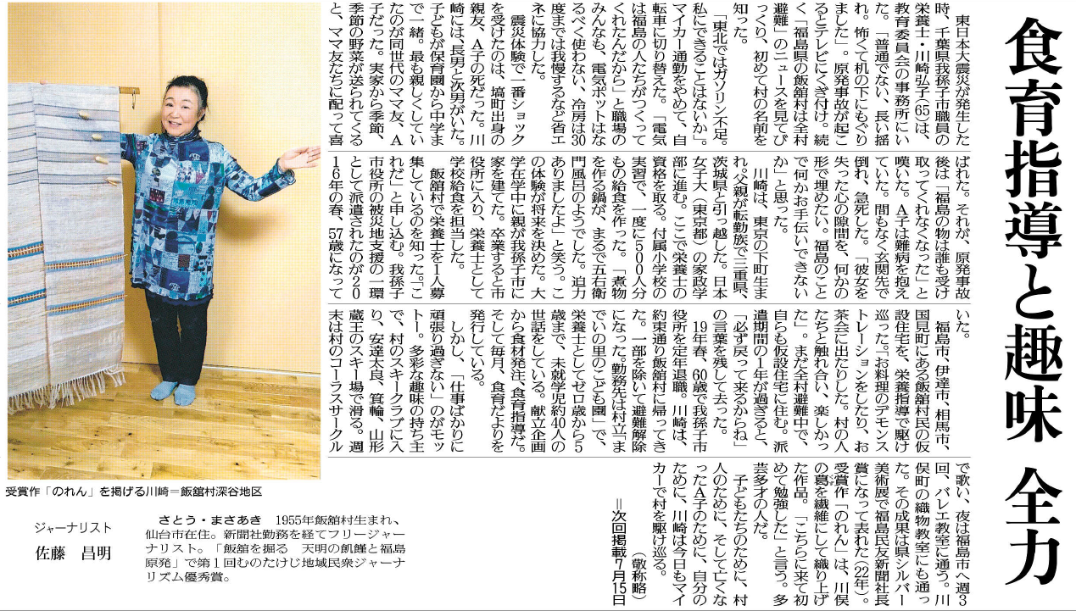

川崎さんの生き方について、あなたが思ったことをまとめてみましょう。(330字程度)

川崎さんのモットーはどんなことですか？また、どんな趣味の持ち主ですか？

川崎さんが飯舘村で栄養指導や食育指導をするようになったのは、どんなことからですか？

▲ 6月17日 福島民友新聞掲載

⑫